CURRICULUM VITAE
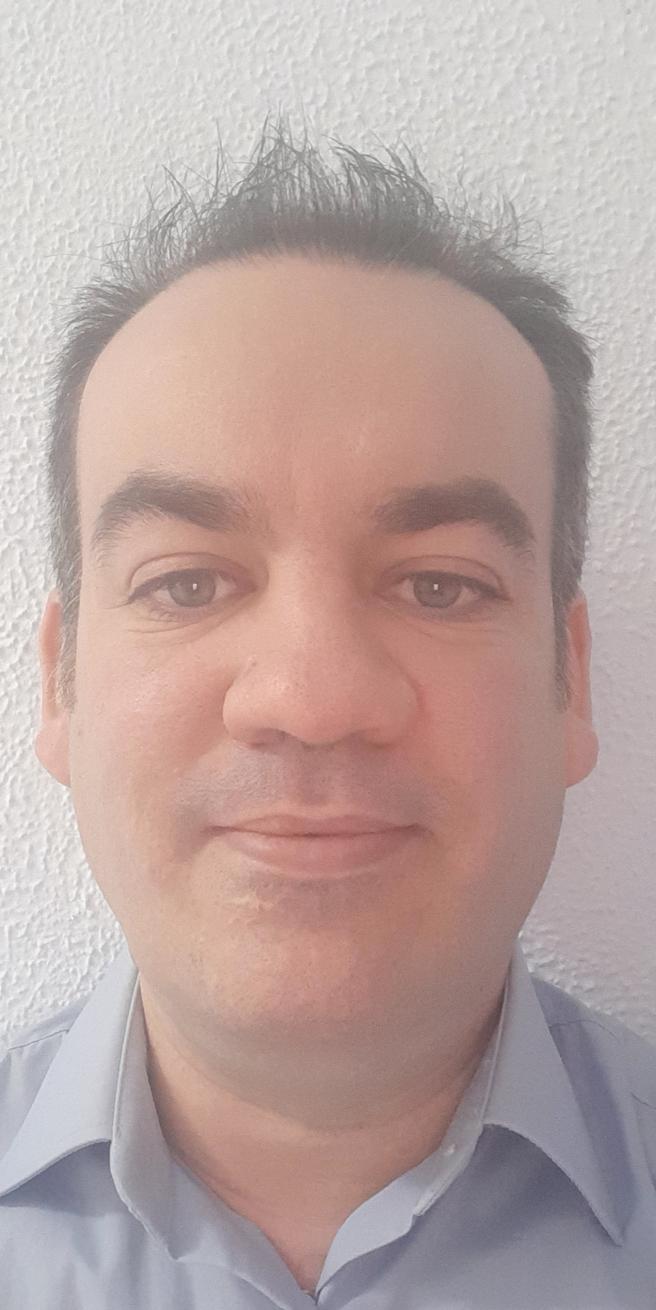
DATOS PERSONALES

NOMBRE: JORGE

APELLIDOS: LINERO CHAMORRO

FECHA DE NACIMIENTO: 13/04/1979

TELEFONO: 699279994

DIRECCIÓN: CIUDAD DE MONTILLA Nº6 BAJO B

C.P: 41008 (SEVILLA)

E-MAIL: JORGEKOKE27@HOTMAIL.COM

DATOS ACÁDEMICOS:

EDUCACIÓN SEGUNDARIA OBLIGATORIO

TÉCNICO EN EDUCACION SOCIAL (2014)

TANATOESTÉTICA Y TANATOPRAXIA (DURACIÓN DEL CURSO 420 HORAS, PRACTICAS 6 MESES 2020)

EXPERIENCIA LABORAL:

TANATORIO FUASCEN (Preparando al difunto, Ayudar a las Familias en el Duelo, Preparar Catering, Preparar las flores en Túmulo, esta en Recepción, Al terminar el Servicio Limpiamos el Tanatorio y Trabajar de Noches 2019 a 2020)

DEPENDIENTE FLORISTERIA ANTONIA (2000 A 2004)

CAMARERO PEÑA CULTURAL LA JUNCA(2007 A 2008)

GERENTE DE CHURRERIA MARIA JOSE ( Elaboración de churros y chocolate)

BOTONES HOTEL SAN GIL(Funciones de ayudantes de todas las clases de servicios 2009 a 2010) (2013 a 2014)

OPERARIO EN PRODUCTO QUIMICO EN (La Red y Serva(2005 a 2007)

GERENTE DE AUTONOMO DE PANADERIA LA CORIANA (Función realización de pedidos, reposición de stock, administración económica, 2015)

CAFETERIA EXCLUSIVAMENTE PARA ELABORAR CHURROS (Tiempo espóradico)

FIGURANTE EN LA SERIE TELEVICIÓN ESPAÑOLA (Actisevilla 2016 a 2017)

OPERARIO DE MANTENIMIENTO (Sevilla Lider S.L 2015 a 2019)

OTROS DATOS DE INTERÉS

EXPERIENCIA EN TRATO AL PÚBLICO

TRABAJO EN EQUIPO

TURISMO PROPIO

CARNET DE CONDUCIR B,C1,C

